- CIRCUITE 2024
FRANTA: NORMANDIA
O mie de ani de istorie
Casa Claude Monet de la Giverny – Rouen – Etretat – Honfleur – Deauville – Caen – Bayeux – Plajele Debarcarii de la Arromanches les Bains – Granville – Mont St. Michel – Chartres
Perioada: 17.08 – 23.08.2024
(7 zile/ 6 nopti)
_________________________________

Normandia este fara indoiala una dintre cele mai frumoase regiuni ale Frantei si poate cea mai semnificativa din punct de vedere istoric. Daca doriti sa aflati ce au in comun Claude Monet, impresionismul, William Cuceritorul si vikingii, atunci trebuie sa vizitati aceasta zona. Veti descoperi cele mai frumoase peisaje rurale din Franta, porturi si sate pitoresti, orase medievale cu catedrale gotice si castele, statiuni sofisticate. Normandia este patria cidrului, a coniacului de mere Calvados si a branzei Camembert, preparata in manastiri inca din Evul Mediu. Plajele Normandiei au intrat in istorie ca loc al debarcarii trupelor aliate, iar acum memorialele si muzeele din aceasta zona ne aduc aminte cu multa emotie de un moment de suferinta al Europei. Va invitam intr-o calatorie complexa care va va cuceri iremediabil!
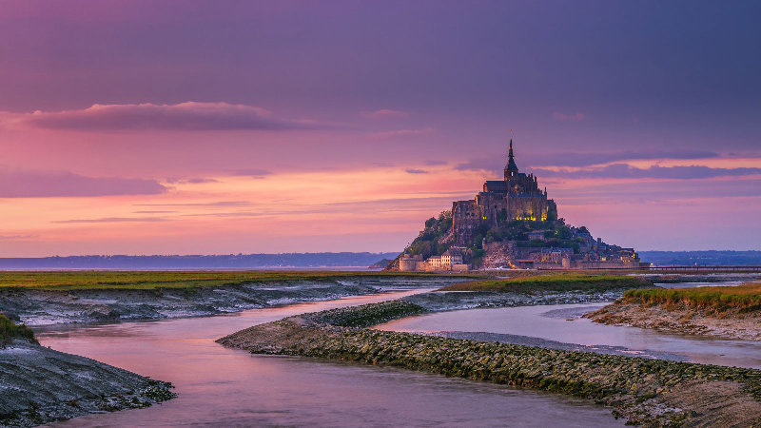

PROGRAMUL CIRCUITULUI:
Ziua 1: ZBOR BUCURESTI – PARIS. PARIS – CASA CLAUDE MONET DE LA GIVERNY – ROUEN (165 km)
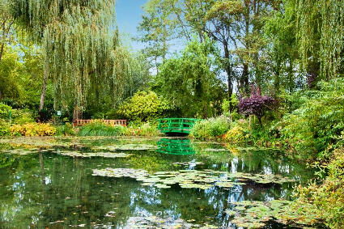
Intalnire cu insotitorul de grup la aeroportul Henri Coanda (Otopeni) la ora 06:00 dimineata pentru imbarcare pe zborul companiei TAROM spre Paris. Decolare la ora 08:40; aterizare in Paris la ora locala 11:00. Plecare cu autocarul spre casa pictorului Claude Monet de la Giverny pe care o vom vizita impreuna cu un ghid local. Muzeul amenajat in interiorul casei in care pictorul a locuit intre 1883 si 1926 contine cateva dintre lucrarile artistului, iar gradinile desosebit de pitoresti, desprinse parca dintr-o pictura au fost amenajate dupa proiectul lui Monet. De altfel, gradinile de la Giverny au fost sursa de inspiratie pentru colectia de 250 de lucrari a renumitului pictor, numita “Les Nympheas”. Plecare spre Rouen, sosire si cazare la hotel Best Western de Dieppe Rouen 4* sau similar.
Ziua 2: ROUEN – ETRETAT – COASTA DE ALABASTRU – HONFLEUR (175 km)
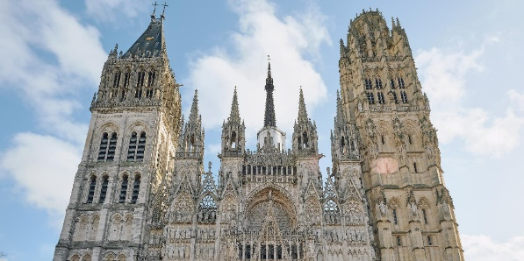
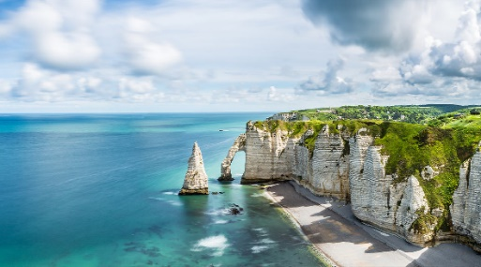
Mic dejun la hotel. In aceasta dimineata vom face impreuna cu ghidul local un tur pietonal in centrul istoric al orasului Rouen, care se mandreste cu una dintre cele mai frumoase cladiri in stil gotic din Franta: Catedrala Notre Dame care apare si in picturile lui Monet, dar si cu frumoasa Piata a Orologiului, casele cu barne de lemn din secolele XVI - XVIII, manastirea Saint-Ouen, biserica Sf. Maclou, Hotel de Bourgtheroulde si Palatul Justitiei. Situat pe malurile Senei, Rouen este capitala vibranta a Normandiei, din punct de vedere istoric si cultural. Sena a fost motorul de dezvoltare al orasului Rouen ca unul din cele mai importante porturi ale Frantei timp de secole. Atat romanii, cat si vikingii si-au stabilit asezarile in aceasta parte a vaii Senei, iar in secolul al X-lea cand vikingii au devenit normanzi, Rouen a devenit capitala Normandiei. Numele orasului Rouen este legat de cel al lui William Cuceritorul si de cel al regelui Richard Inima de Leu, dar si de cel al Ioanei d’Arc care a fost arsa pe rug aici in anul 1431. Plecare spre Etretat si Coasta de Alabastru pentru a admira peisajele stancilor de calcar cizelate de vant si de mare. Vom face aici un popas si o mica drumetie pentru a admira stancile de culoarea alabastrului a caror faima se datoreaza pictorului Claude Monet. In drum spre Honfleur, destinatia noastra finala de azi, vom traversa Podul Normandiei construit peste Sena, care face legatura intre orasele Le Havre si Honfleur. Podul are o lungime de 2143 m si este ultimul pod peste Sena inainte de varsarea acesteia in ocean. Cazare la BRIT Hotel Eden Spa 3* sau similar situat in zona Honfleur. Cina va fi servita la hotel.
Ziua 3: HONFLEUR – DEAUVILLE – DEGUSTARE CONIAC CALVADOS SI BRANZA CAMEMBERT – CAEN (160 km)
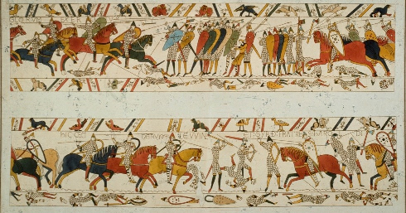
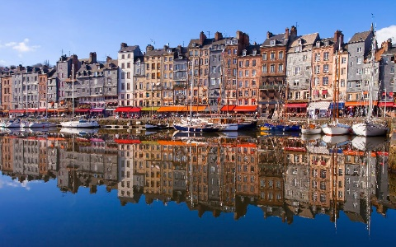
Dupa micul dejun vom vizita Honfleur, impreuna cu un ghid local. Honfleur a fost o sursa de inspiratie pentru pictorii impresionisti, in special Eugene Boudin si Claude Monet. Imaginea micului port, a centrului istoric si a turnului Saint Catherine este un suvenir pretios din “orasul pictorilor”. Dupa o scurta calatorie cu autocarul vom ajunge la Deauville, o statiune chic si emblematica unde au loc numeroase evenimente precum Campionatul Mondial de Polo, curse de cai, turnee de tenis si golf, dar si Festivalul de Film. Orasul este renumit si pentru promenada sa foarte lunga, Les Planches. In Deauville vom avea timp liber pentru o plimbare in centrul orasului, dupa care vom pleca pentru a face o degustare de calvados (coniac din mere) in Coudray Rabutin. Aceasta bautura emblematica pentru Normandia da numele Departamentului Calvados a carui capitala se afla la Caen. La urmatoarea oprire din aceasta excursie vom face o degustare a faimosului sortiment de branza franceza Camembert, dupa care ne vom indrepta spre Caen. Sosire in Caen si cazare la hotel Campanile Caen Centre 3* sau similar.
Ziua 4: CAEN – BAYEUX – PLAJELE DEBARCARII – CAEN (80 km)
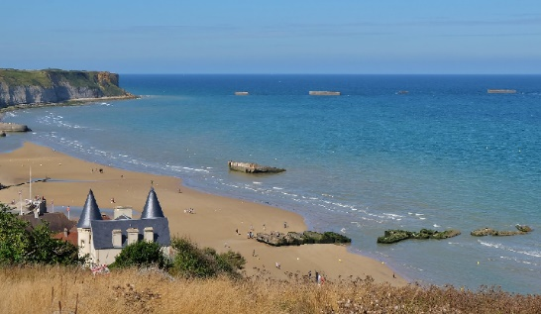
Dupa micul dejun la hotel, vom face un tur pietonal in centrul istoric al orasului Caen, capitala departamentului Calvados. Caen este orasul lui William Cuceritorul, dar si un prosper oras universitar ce atrage anual aproximativ 30.000 de studenti. Particulare pentru Caen sunt cele doua abatii: Abatia Saint Etienne sau Abatia Barbatilor fondata in 1063 de William Cuceritorul si Abatia Doamnelor. Alte obiective importante sunt: Memorialul din Caen dedicat celui de-al doilea Razboi Mondial, Castelul Caen, unul dintre cele mai mari din Evul Mediu, construit de Wiliam Cuceritorul in 1060 si Marina din Caen. Plecam spre Bayeux, primul oras eliberat in anul 1944, care nu a suferit pagube in urma razboiului. Vom face un tur pietonal in care vom admira centrul istoric al orasului, catedrala si Muzeul Tapiseriei de la Bayeux, o panza cu lungimea de 68,5 m, o capodopera a artei romanice. Vom vizita muzeul si vom admira aceasta tapiserie celebra in care este spusa povestea in imagini a cuceririi normande a Angliei de catre William Cuceritorul in anul 1066. Descendent al vikingilor, William Cuceritorul s-a nascut la Falaise si a fost Duce de Normandia si Rege al Angliei din 1066 pana la moartea sa, in 1087. Cucerirea normanda a Angliei a fost un punct de cotitura in istoria Angliei si a dus la crearea uneia dintre cele mai puternice monarhii din Europa; aceasta a schimbat limba si cultura engleza si a creat premisele unui conflict cu Franta care va continua cu intermitente pana in secolul al XX-lea. Urmatoarea vizita de azi este cea de la Plajele Debarcarii din Arromanches les Bains unde aliatii au construit un port artificial din pontoane pentru a-si aproviziona imensa armata cu blindate, armament si alimente. Acest pod temporar a carui constructie a inceput dupa Ziua Z a fost folosit timp de cinci luni si a deservit debarcarii a 2,5 milioane de soldati, 500.000 de vehicule si 4 milioane de tone de provizii. Blocurile imense de beton aduse din Marea Britanie pot fi vazute si azi pe Plaja din Arromanches les Bains. Invazia aliatilor asupra plajelor din Normandia a inceput in data de 6 iunie 1944, cand 156.000 de trupe au luat cu asalt cazematele si pozitiile fortificate germane. O plimbare pe aceste plaje ne va sugera amploarea operatiunii de eliberare a Frantei. De asemenea, Cimitirul de razboi Omaha Beach ne va aduce aminte de evenimentele din Al Doilea Razboi Mondial si va lasa o impresie puternica asupra noastra (biletul de intrare nu este inclus). Intoarcere la hotel in Caen si cazare.
Ziua 5: CAEN – GRANVILLE – MONT SAINT MICHEL – CAEN (280 km)
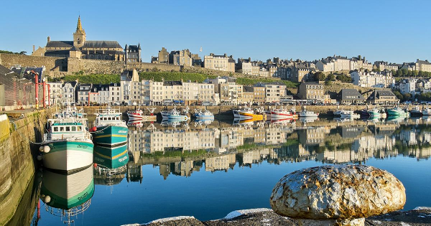
Mic dejun la hotel si plecare spre Granville, primul port pentru fructe de mare al Frantei, construit in jurul unei stanci numita “Monaco din Nord”. Orasul are mai multe porturi, in functie de scopul pe care il deservesc: pescaresc, economic sau pentru sporturi nautice. In Granville se afla muzeul dedicat celebrului designer Christian Dior care si-a petrecut copilaria aici. Urmatoarea vizita este intr-unul din cele mai emblematice locuri din Normandia: Mont Saint Michel, supranumit “Minunea Lumii Vestice”. Mont Saint Michel este construit pe o stanca de granit in mijocul golfului cu acelasi nume, in locul in care se produce cel mai interesant fenomen de flux si reflux, cu cea mai mare diferenta de nivel dintre cele din Europa. In anul 709, episcopul de Avranches a construit un oratoriu dedicat Arhanghelului Mihail, iar in anul 966, acesta a fost tranformat in Manastire Benedictina. Intre tarm si stanca Mont Saint Michel a fost construit un pod pe care il vom traversa azi pentru a vizita manastirea, o capodopera a arhitecturii medievale. Pe langa frumusetea stancii si a manastirii, golful in sine este un loc de o frumusete exceptionala. Intoarcere la hotel in Caen si cazare.
Ziua 6: EXCURSIE OPTIONALA LA BEUVRON EN AUGE, CAMBREMER SI CASTELUL MEZIDON CANON (280 km)
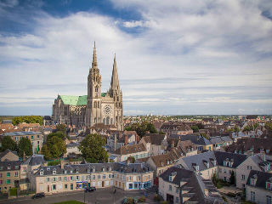
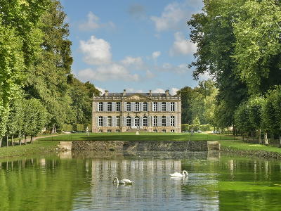
Mic dejun la hotel. Azi va propunem o excursie optionala in Normandia, cea suta la suta traditionala si necunoscuta, cu imagini desprinse parca dintr-o carte postala. Prima oprire va fi in Beuvron en Auge, un sat de poveste tipic normand, exponent al vietii rustice din aceasta regiune care abunda in livezi de meri, case cu barne din lemn si mici magazine ale producatorilor locali. Continuam excursia cu Cambremer unde vom vizita o distilerie traditionala si vom vedea cum se produce cidrul si renumitul Calvados si vom face o degustare. Dupa amiaza vom vizita gradinile Castelului Mezidon – Canon. Aceste gradini remarcabile numite “Chartreuses” sunt protejate de ziduri, sunt unice in Franta si una dintre bijuteriile departamentului Calvados. Gradinile au fost pastrate intacte, asa cum erau in a doua jumatate a secolului al XVIII-lea. Intoarcere la hotel in Caen si cazare.

Ziua 7: CAEN – CHARTES – PARIS (aeroport) 350 km. ZBOR PARIS – BUCURESTI
Mic dejun matinal la hotel si plecare spre Chartres, oras situat pe malurile raului Eure unde vom descoperi intr-un scurt de oras pietonal impreuna cu ghidul local, vechiul oras medieval construit in jurul catedralei monumentale. Construita intre 1194 si 1120, catedrala Notre Dame din Chartres este o bijuterie a arhitecturii gotice si una dintre cele mai mari catedrale dedicate Fecioarei Maria din Franta si din Europa. Pentru ca este una dintre cele mai frumoase si mai semnificative catedrale din Europa din punct de vedere istoric, aceasta a intrat in Patrimoniul Unesco in anul 1979. Transfer la aeroportul Paris Charles de Gaulle pentru imbarcare pe zborul companiei TAROM spre Bucuresti cu decolare la ora locala 16:20. Aterizare in Bucuresti la ora 20:10.

_ _ _ _ _ _ _ _ _ _ _ _ _ _ _ _ _ _ _ _ _ _ _ _ _ _ _ _ _ _ _ __ _ _ _ __ _ _ _
PRET/persoana: 1590 EURO
(loc in camera dubla, taxe incluse)

Supliment camera single: 320 EURO (maxim 5 camere Single per grup)
_ _ _ _ _ _ _ _ _ _ _ _ _ _ _ _ _ _ _ _ _ _ _ _ _ _ _ _ _ _ _ __ _ _ _ __ _ _ _

SERVICII INCLUSE:
- transport cu avionul Bucuresti – Paris si retur cu compania TAROM;
- 6 nopti cazare in camera standard cu mic dejun, astfel: 1 noapte in Rouen la hotel de 4*, 1 noapte in zona Honfleur la hotel de 3*, 4 nopti in Caen la hotel 3*;
- o cina in ziua 2;
- transferuri cu autocarul aeroport – hotel in Rouen si hotel Caen – aeroport Paris;
- transport cu autocar local pe parcursul circuitului, conform programului;
- biletul de intrare si vizita casei Monet de la Giverny cu ghid local;
- tur pietonal cu ghid local in Rouen, cu durata de 1,5 ore;
- tur pietonal cu ghid local in Honfleur, cu durata de 1,5 ore;
- tur pietonal cu ghid local in Caen, cu durata de 1,5 ore;
- vizite la Bayeux si Plajele Debarcarii cu ghid local;
- biletul de intrare si vizita la Mont Saint Michel cu ghid local;
- tur pietonal cu ghid local in Chartres cu durata de o ora;
- degustare de coniac Calvados;
- degustare de branza Camembert;
- biletul de intrare la Muzeul Tapiseriei din Bayeux;
- insotitor roman de grup;
- taxele de aeroport (pot suferi modificari).
Nota: Taxele de aeroport incluse in pret sunt cele valabile la data lansarii programului, respectiv luna ianuarie 2024. In situatia majorarii de catre compania aeriana a acestor taxe pana la data emiterii biletelor de avion (biletele se emit cu 7-14 zile inainte de plecare), agentia isi rezerva dreptul de a modifica pretul circuitului conform cu noile valori ale acestor taxe.
NU SUNT INCLUSE:
- catering in timpul zborului;
- taxele locale, se achita direct la hotel;
- biletele de intrare la alte obiective turistice decat cele care sunt mentionate ca fiind incluse;
- excursia optionala la Beuvron en Auge, Cambremer si Mezidon – Canon;
- alte mese decat cele mentionate in program;
- asigurarea medicala de calatorie (optionala);
- asigurarea storno, se incheie odata cu contractul de comercializare a pachetului de servicii turistice, in pachet cu asigurarea medicala de calatorie;
- bacsisuri (tips) pentru prestatorii locali (ex: soferi, ghizi): 35 EURO/persoana – se practica in tarile vizitate, se achita la sosirea in tara de destinatie.
ORAR INFORMATIV DE ZBOR, compania Tarom (ore locale):
Plecare: Otopeni 08:40 – Paris 11:00 durata zborului: 3 ore si 20 minute
Retur: Paris 16:20 – Bucuresti 20:10 durata zborului: 2 ore si 50 minute

NOU!! ZBOR DIN TIMISOARA, IASI, CLUJ sau ORADEA
Supliment zbor din Timisoara, Iasi Cluj sau Oradea: de la 100 Euro/ persoana, dus-intors, taxe de aeroport incluse.
Suplimentul este pentru zboruri Timisoara – Bucuresti – Timisoara, Iasi – Bucuresti – Iasi, Cluj – Bucuresti – Cluj sau Oradea – Bucuresti – Oradea operate de compania TAROM. Acest tarif preferential se aplica doar pentru grupuri si doar in conexiune cu un zbor international operat de compania Tarom.
Rezervarea pe aceste zboruri se confirma in limita locurilor disponibile si se efectueaza in momentul rezervarii pachetului.
GRUP MINIM:
25 persoane. Pentru grup 20-24 persoane, pretul se majoreaza cu 70 EURO/ persoana. Pentru un numar mai mic de 20 participanti pretul se recalculeaza sau circuitul se reprogrameaza. De asemenea, in cazul unui grup mai mic, agentia isi rezerva dreptul de a schimba compania aeriana sau hotelurile, cu pastrarea standardelor si cu informarea prealabila a turistilor inscrisi. Locurile confirmate suplimentar fata de grupul rezervat pot fi la un tarif mai mare (in functie de disponibilitatile la avion si cazare) si se supun unor reguli diferite de decomandare.
PRETURI INFORMATIVE EXCURSII OPTIONALE:
- Beuvron en Auge, Cambremer si Mezidon – Canon: 95 euro/ persoana. Pretul este valabil pentru minim 20 persoane participante si include: transport cu autocarul, vizita unei distilerii de Calvados, biletul de intrare si vizita cu ghid local a gradinilor Castelului Mezidon - Canon. Supliment 15 - 19 persoane participante: 15 euro/ persoana. Pentru aceasta excursie se va achita un avans de 50% in agentie, iar restul sumei la fata locului.
Excursia optionala nu se poate organiza cu mai putin de 15 persoane participante.
CONDITII FINANCIARE:
TERMENE DE PLATA:
- 20% din pretul pachetului turistic la inscriere;
- 30% din pretul pachetului turistic cu minim 60 zile inaintea plecarii;
- 50% din pretul pachetului turistic cu minim 45 zile inaintea plecarii.
Procentul aferent primei plati sa va calcula in functie de momentul inscrierii. Daca inscrierea intervine cu mai putin de 45 zile inaintea plecarii, pachetul turistic se va achita integral.
In cazul nerespectarii termenelor de plata, Tour Operatorul isi rezerva dreptul de a anula rezervarea.

CONDITII DE ANULARE / PENALIZARI:
- 10% din pretul pachetului turistic daca renuntarea se face in intervalul 120 zile - 91 zile inaintea plecarii;
- 20% din pretul pachetului turistic daca renuntarea se face in intervalul 90 zile - 60 zile inaintea plecarii;
- 50% din pretul pachetului turistic daca renuntarea se face in intervalul 59 zile - 30 zile inaintea plecarii;
- 100% din pretul pachetului turistic daca renuntarea se face intr-un interval mai mic de 30 zile calendaristice inainte de data plecarii sau pentru neprezentarea la program.

IMPORTANT! Va reamintim ca incheierea unei Asigurari STORNO de calatorie poate acoperi pierderile financiare cauzate de anulare, contracarand efectul penalizarilor aplicate. Va recomandam sa uzati de acest mijloc de protectie financiara care acopera cele mai frecvente evenimente ce cauzeaza anularea calatoriei.
TRANSFERURI PRIVATE DIN PROVINCIE LA / DE LA AEROPORT (MINIM 2 PASAGERI):
35 EURO/adult /dus-intors si 10 EURO/copil 2-12 ani/dus-intors din orasele PLOIESTI, GIURGIU, URZICENI
40 EURO/adult/dus-intors si 10 EURO/copil 2-12 ani/dus-intors din orasul TARGOVISTE
50 EURO/adult/dus-intors si 15 EURO/copil 2-12 ani/dus-intors din orasele SINAIA, PITESTI, ALEXANDRIA, BUZAU
55 EURO/adult/dus-intors si 15 EURO/copil 2-12 ani/dus-intors din orasele PREDEAL, SLOBOZIA
60 EURO/adult/dus-intors si 20 EURO/copil 2-12 ani/dus-intors din orasele BRASOV, CALARASI
65 EURO/adult/dus-intors si 20 EURO/copil 2-12 ani/dus-intors din orasele FOCSANI, SLATINA
70 EURO/adult/dus-intors si 30 EURO/copil 2-12 ani/dus-intors din orasele CONSTANTA, CARACAL
75 EURO/adult/dus-intors si 30 EURO/copil 2-12 ani/dus-intors din orasele CRAIOVA, RM VALCEA, BRAILA, GALATI, TECUCI, FAGARAS
85 EURO/adult/dus-intors si 35 EURO/copil 2-12 ani/dus-intors din orasele TULCEA, BACAU
95 EURO/adult/dus-intors si 35 EURO/copil 2-12 ani/dus-intors din orasele SIBIU, SIGHISOARA, MEDIAS
100 EURO/adult/dus-intors si 50 EURO/copil 2-12 ani/dus-intors din orasul TG MURES
NOTA: Serviciul de transfer privat este valabil in limita locurilor disponibile la momentul rezervarii.
OBSERVATII:
- DOCUMENTE NECESARE CALATORIEI: CARTE DE IDENTITATE VALABILA SAU PASAPORT SIMPLU ELECTRONIC SAU TEMPORAR VALABIL CEL PUTIN 6 LUNI DE LA INCHEIEREA CALATORIEI; TOTI COPIII AU NEVOIE DE PASAPORT;
- ACEST PROGRAM NU NECESITA OBTINEREA VIZEI TURISTICE;
- clasificarea pe stele a unitatilor de cazare este cea atribuita de oficialitatile din tarile vizitate, ca atare facilitatile camerelor sunt conforme cu standardele locale;
- conform reglementarilor in vigoare, minorii trebuie sa indeplineasca urmatoarele conditii pentru a fi lasati sa iasa din tara: sa calatoreasca cu cel putin un adult insotitor; sa aiba asupra lor acordul ambilor parinti (sau al parintelui care nu-i insoteste) legalizat la notariat; adultul care-i insoteste, in cazul in care acesta nu este unul dintre parinti, trebuie sa aiba cazier judiciar pe care sa-l prezinte la frontiera; informatii suplimentare pe www.politiadefrontiera.ro;
- in interiorul catedralelor din program nu este permisa vizita cu ghid, ci doar cea individuala;
- persoanele care calatoresc cu copii sub 18 ani trebuie sa detina pe langa pasaportul acestora si o copie a certificatului de nastere al copiilor (este posibil ca autoritatile de la frontiera sa o solicite);
- agentia nu raspunde in cazul refuzului autoritatilor de la punctele de frontiera de a primi turistul pe teritoriul propriu sau de a-i permite sa paraseasca teritoriul propriu;
- tariful pentru copil este valabil in cazul in care acesta sta in camera cu doi adulti. Pentru a beneficia de tariful de copil acesta trebuie sa nu fi depasit la data inceperii calatoriei varsta mentionata in program.
- distributia camerelor la hoteluri se face de catre receptiile acestora; problemele legate de amplasarea sau aspectul camerei se rezolva de catre turist direct la receptie, asistat de insotitorul de grup;
- hotelul isi rezerva dreptul de a solicita fiecarui turist o suma cash sau o copie a cartii de credit personale, ca garantie pentru cheltuielile suplimentare ce urmeaza a fi facute pe parcursul sederii;
- pentru anumite facilitati din hotel sau din camera, hotelierul poate solicita taxe suplimentare; in momentul sosirii la hotel solicitati receptionerului sa va informeze cu exactitate asupra lor;
- in ultimii ani tot mai multe hoteluri si vase de croaziera au initiat politica „fara bani cash” (cash free). Astfel, este posibil ca unii prestatori sa nu mai incaseze bani cash pentru serviciile suplimentare prestate, de aceea este important sa detineti un card de credit cand calatoriti in afara tarii;
- persoanele care calatoresc singure pot opta pentru camera single sau pentru partaj, caz in care agentia va propune, in functie de inscrierile existente sau ulterioare, un partaj. In situatia in care nu exista partaj pana la expirarea termenului limita de inscriere, agentia nu se obliga sa suporte diferenta de camera single, in consecinta turistul poate sa se retraga fara penalizari sau sa opteze pentru camera single;
- agentia isi rezerva dreptul de a modifica valoarea taxelor de aeroport in cazul in care valoarea acestora este schimbata de compania aeriana;
- agentia nu este raspunzatoare pentru eventualele perturbari ale orarului de zbor;
- in situatia in care turistul achizitioneaza bilete de avion pe zboruri interne iar acestea nu mai corespund noului orar de zbor al cursei internationale, agentia nu are obligatia de a suporta eventualele diferente de pret ocazionate de reemiterea biletelor pe cursa interna; daca circuitul se anuleaza din cauza neintrunirii grupului minim, agentia nu este obligata sa suporte costul respectivelor bilete de avion;
- conducatorul de grup poate modifica programul actiunii in anumite conditii obiective;
- conform reglementarilor internationale, serviciile de ghidaj in interiorul muzeelor pot fi asigurate doar de catre ghizii locali;
- politica de prealocare a locurilor in avion depinde de fiecare companie aeriana. Unele companii aeriene permit prealocarea locurilor doar contra unui supliment. De asemenea, unele companii aeriene nu permit efectuarea check in-ului online, iar alocarea locurilor in aeronava se poate face doar la aeroport, in ziua plecarii. La cerere, se pot furniza informatii suplimentare cu privire la acest aspect;
- agentia nu este raspunzatoare pentru pierderea sau furtul bagajelor, a actelor sau a obiectelor personale; in cazul in care aceste situatii nedorite apar, turistul are obligatia de a depune personal plangere la organele competente;
- excursiile optionale se efectueaza la fata locului cu agentii locale. Sumele aferente acestor excursii nu se incaseaza in numele si pentru agentia Tour Operatoare. Preturile excursiilor optionale pot fi mai mari decat cele ale excursiilor ce pot fi achizitionate de la receptia hotelurilor, aceasta datorandu-se faptului ca persoanele participante vor avea la dispozitie un mijloc de transport care ii va duce si ii va aduce la hotelul respectiv, ghidul excursiei si dupa caz ghid local. Pretul excursiilor este calculat pentru un grup minim de 20 persoane. La un numar mai mic de participanti pretul creste proportional; daca numarul persoanelor inscrise la excursiile optionale este suficient de mare, insotitorul de grup se va alatura turistilor care au achizitionat respectivele excursii, astfel incat cei care raman la hotel vor avea program liber fara insotitor; in situatia in care excursia optionala se va desfasura fara prezenta insotitorului de grup (din cauza numarului mic de participanti), limba de comunicare va fi engleza;
- bacsisurile pentru prestatorii locali (tips) reprezinta o practica internationala si nu sunt obligatorii;
- acest program nu este recomandat persoanelor cu mobilitate redusa;
- in situatia in care turistul are cerinte speciale, cum ar fi dar fara a se limita la: camere alaturate sau cu o anumita localizare, meniu special, acestea vor fi cu titlul de solicitare catre prestatori dar nu vor fi considerate confirmate decat in masura posibilitatilor de la fata locului;
- nominalizarea insotitorului de grup si comunicarea datelor de contact ale acestuia vor fi furnizate cel tarziu cu o saptamana inaintea plecarii in calatorie;
- asezarea in autocar se face in ordinea inscrierilor, incepand cu bancheta a doua; achitarea suplimentului de cazare in camera single nu reprezinta dreptul de a sta pe doua locuri in autocar. In cazul in care doriti doua locuri in autocar, aceasta cerinta se poate confirma, in functie de disponibilitati, contra cost.
- prezentul document constituie anexa la contractul de prestari servicii.
_________________________________

